[12篇论文互重，刷新记录，新乡市中心医院神经内科赵建民2017年论文被关注](https://mp.weixin.qq.com/s?__biz=MzkyODUyMDc5MQ==&mid=2247500039&idx=4&sn=2c9862dfbc44aa111b3c99c4ebf9da7e&chksm=c31f630f2db856e9addad4856fada4cb611248f23804e5a828fef130adcfacd540cf00a6545f&scene=126&sessionid=1742143114)

[天眼学术](javascript:void(0);)2025-03-17 00:05:25湖南

《OncoTargets and Therapy》2017 Oct 6:10:4895-4904.

doi: 10.2147/OTT.S141008

#1**Sholto David**于2025年3月发表评论

图2C：图像的某些部分似乎已被克隆。我添加了彩色矩形来显示我的意思。请作者核实并发表意见？有质量更好的图像吗？

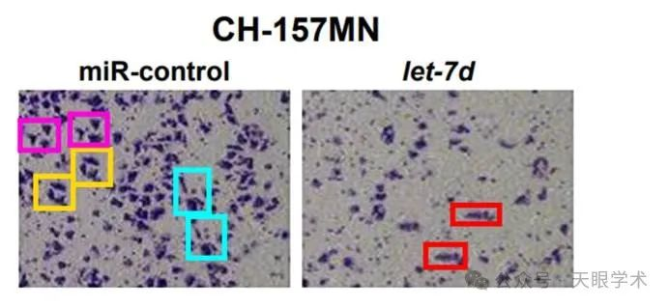

#2**Sholto David**于2025年3月发表评论

这篇论文是多篇使用相同流式细胞术数据的论文之一。我在下面添加了一张图表来说明我的意思。这些绘图有多种形式，在某些情况下，似乎有可能是对相同的数据采用了不同的设门分析方法，所以并非所有用彩色矩形标记的绘图乍一看都很相似，也许有些部分是事后在Photoshop（或类似软件）中克隆出来的。我添加了一些彩色矩形，以标示出这些绘图中比预期更为相似的部分。为了确认情况，我建议仔细比较高质量的图像，以识别数据点的独特组合。ImageTwin.ai在识别这些方面很有帮助。

请作者核实并发表意见？

图表中的论文列表：

10.3892/ol.2016.4827

10.1155/2017/8317913

10.2147/OTT.S124595

10.1177/1010428317711315

10.2147/OTT.S141008

10.1186/s13578-017-0178-y

10.1186/s40709-019-0102-1

10.2147/OTT.S172152

10.1007/s12032-015-0695-7

10.3349/ymj.2017.58.6.1092

10.1242/bio.024133

10.3892/br.2018.1084

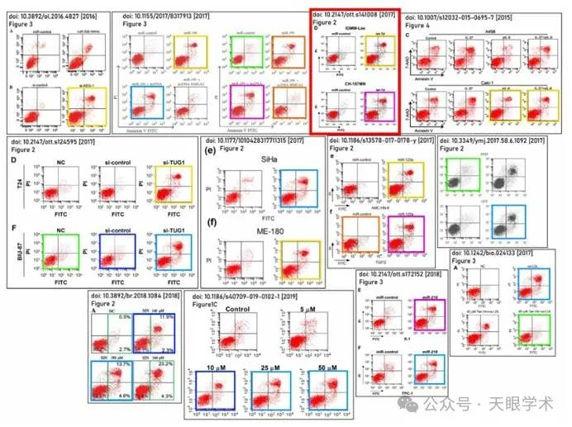

衔接：

https://pubmed.ncbi.nlm.nih.gov/29070952/

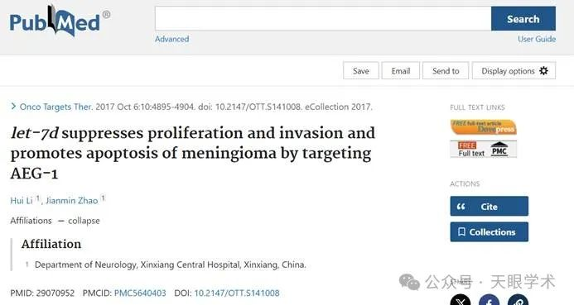

作者简介：

赵建民，新乡市中心医院神经内（一）科主任，副主任医师，郑州大学医学院、新乡医学院兼职副教授，新乡市神经内科专业委员会秘书。擅长脑出血，脑室出血的微创及介入治疗，对大面积的脑梗死、重度脑出血、难治性癫痫的抢救经验丰富，对变性病、脱髓鞘病、中毒性脑病等神经系统疑难病的诊断经验丰富。在国家级期刊发表论文10余篇，已获新乡市科技成果奖6项，现主持新乡市科技项目2项。

评论衔接：

https://pubpeer.com/publications/CE3164D47F70CCA1BDE2B881325340#1

免责声明：

本报道中的信息均来源于学术网站及已公开资料，我们对其准确性及完整性不做任何保证。如果有任何纰漏或不实之处，请通过QQ 642007239与我们联系。